玖、環境保護

在人口快速成長及各種經濟活動蓬勃發展下，使得環境負荷日益沉重。無論是垃圾、廢水、廢氣、噪音或其他污染都直接或間接的影響人們生活，甚至危害健康。故政府在近幾年積極加強環保教育與宣導，希望在此努力下能解決環境負荷所帶來的環境污染與破壞問題，還給這片土地原有的清淨面貌。

一、垃圾清運處理概況

本市113年度平均每日垃圾清運量59.02公噸，較112年度60.84公噸減少1.82公噸或2.99％，113年垃圾清運量21,543公噸，較112年垃圾清運量22,206公噸，減少663公噸或2.99%，資源回收量35,440公噸，較112年資源回收量36,359公噸，減少919公噸，按人口平均計算113年度平均每人每日垃圾清運量為0.57公斤。

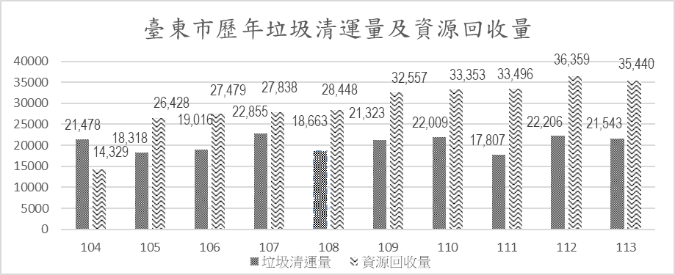

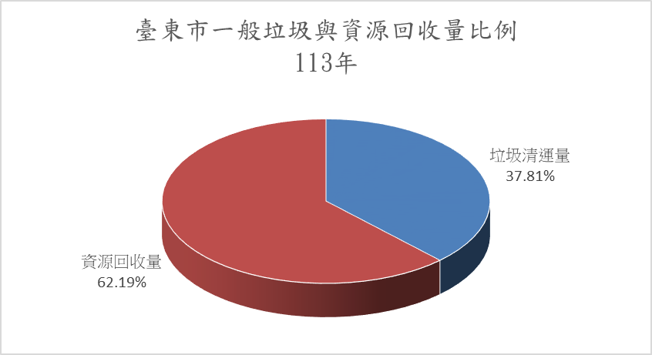

二、垃圾水肥處理情形
本市自民國105年起因水肥車報廢，故無調查表列資料可供查填。

